2025 ЖЫЛҒЫ ТҮЛЕКТЕРДІҢ САУАЛНАМАСЫ БОЙЫНША ЕСЕП
2025 жылғы Қ.И. Сәтбаев атындағы Қазақ ұлттық зерттеу техникалық университетінің түлектерінен кәсіби іске асу, білім сапасына қанағаттану және алынған құзыреттердің еңбек нарығы талаптарына сәйкестігі бойынша кері байланыс алу мақсатында зерттеу ұйымдастырылды. Сауалнама онлайн форматта жүргізілді, оған университеттің жеті институтының өкілдері қатысты:
- Автоматтандыру және ақпараттық технологиялар институты(24,5%);
- Ө.А. Байқоңыров атындағы Тау-кен металлургия институты(29,8%);
- Т. Бәсенов атындағы сәулет және құрылыс институты(8,5%);
- Қ. Тұрысов атындағы Геология және мұнай-газ ісі институты(7,4%);
- Ә. Бүркітбаев атындағы Энергетика және машина жасау институты(25%);
- Е. Түркебаев атындағы жобаларды басқару институты(0,5%);
- М.Тынышбаев атындағы көлік инженериясы және логистика мектебі(4,3%).
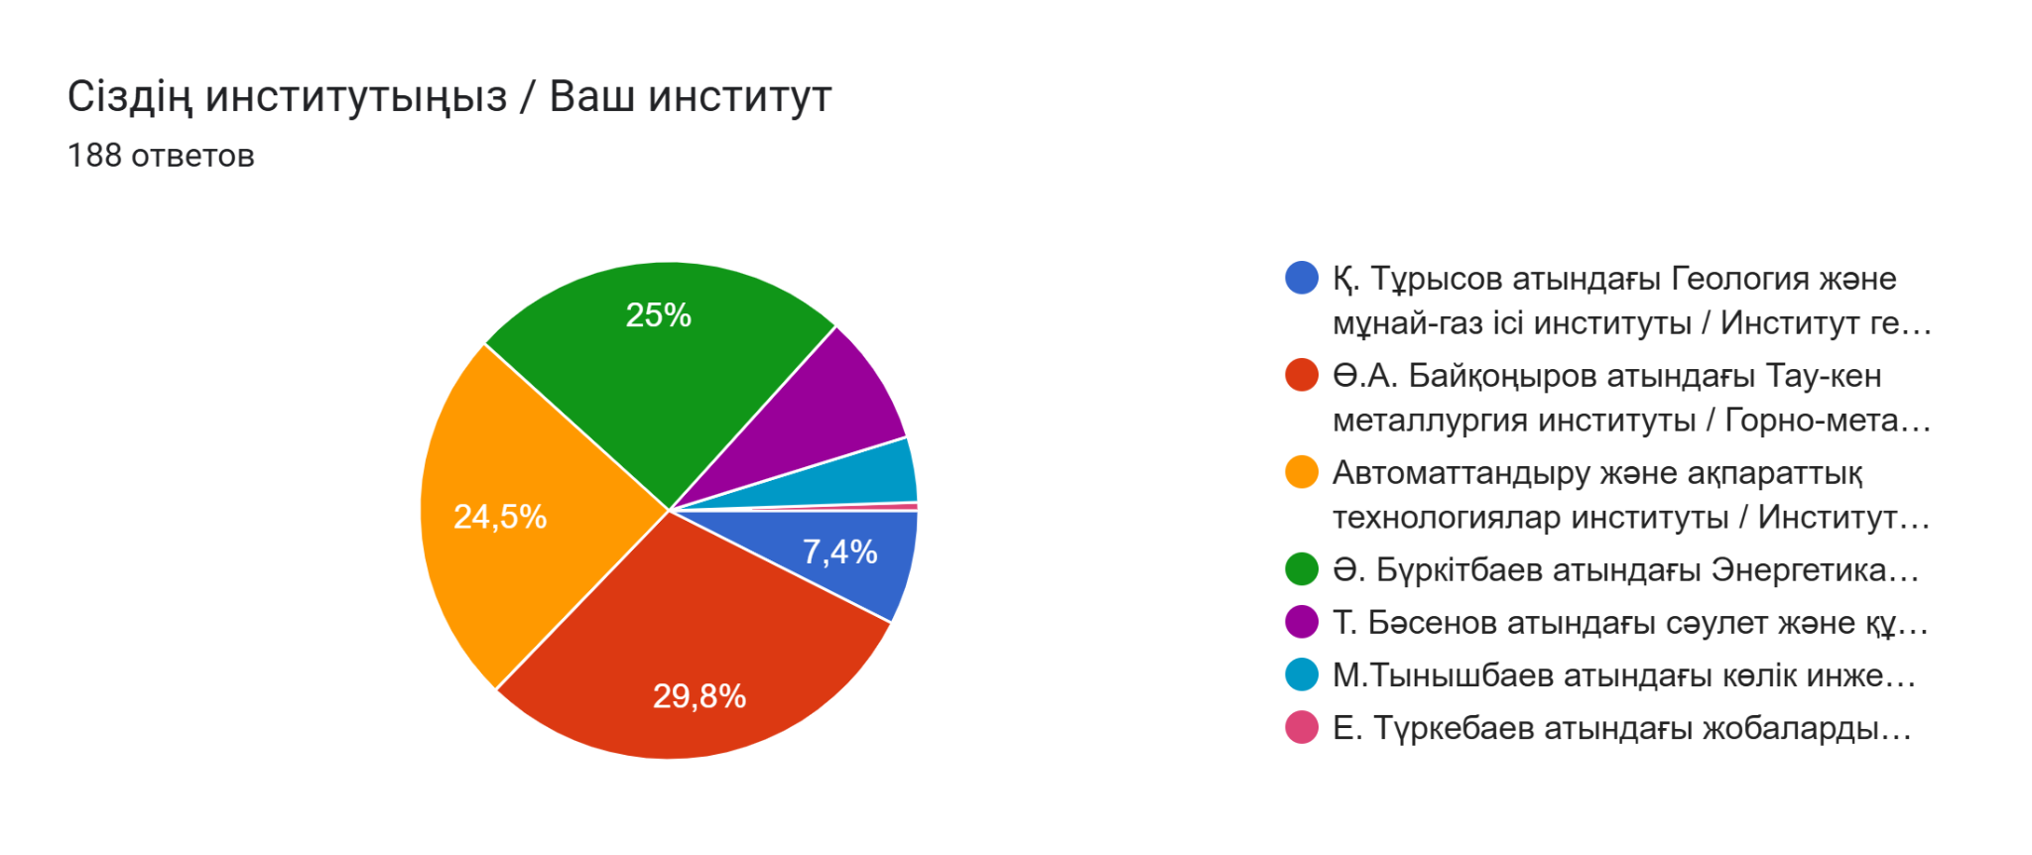
Сауалнама нәтижесінде талдау жүргізуге арналған деректер алынды. Онда түлектердің қазіргі еңбек жағдайы, жалақы деңгейі, жұмыс саласы, әрі қарай оқу жоспары, сондай-ақ университеттегі білім беру процесінің сапасына берген бағасы қамтылған. Алынған нәтижелер ішкі есеп дайындау және QS Graduate Employability Ranking халықаралық рейтинг жүйесіне ақпарат ұсыну үшін пайдаланылады. Сонымен қатар, бұл мәліметтер оқу жоспарларын жетілдіруге, білім берудің практикалық бағытын күшейтуге және жұмыс берушілермен байланысты нығайтуға негіз болады. Есепте сауалнама нәтижелерінің пайыздық және сандық көрсеткіштер түріндегі жинақталған мәліметтері берілген.
1-сұрақ: Егер Сізге мамандығыңызды немесе ЖОО қайтадан таңдау керек болса, Сіз не істер едіңіз?
Түлектердің басым көпшілігі (55,1%) қайтадан сол мамандықты және Сәтбаев университетін таңдайтынын растады, бұл олардың өз таңдауына жоғары деңгейде қанағаттанғанын көрсетеді.
Алайда, респонденттердің елеулі бөлігі (31,3%) мамандығын ауыстыруға ниет білдірді (оның ішінде 15,1% Сәтбаев университетінде қалуға дайын, ал 16,2% — жоғары оқу орнын да ауыстыруға дайын). Тағы 5,4% мамандығын сақтап, бірақ жоғары оқу орнын ауыстырғысы келеді. Жалпы алғанда, респонденттердің шамамен 36,7%-ы бастапқы таңдауын өзгерту мүмкіндігін қарастырады, бұл талдау және ықтимал жақсартулар үшін белгі болып табылады.
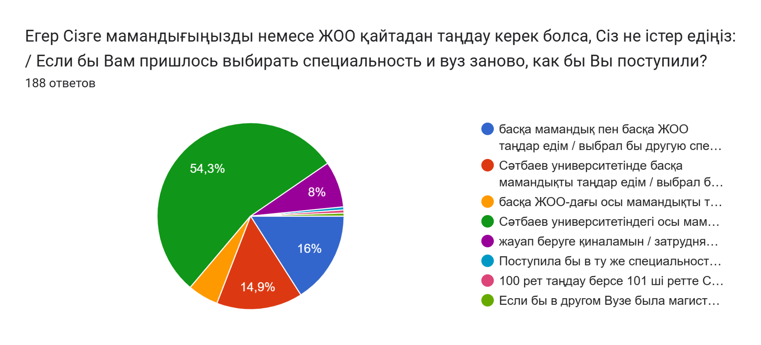
2-сұрақ: Сіз ЖОО-да алған кәсіби дайындық деңгейімен қанағаттанасыз ба?
Түлектердің 50,5%-ы алған кәсіби дайындық деңгейіне толық қанағаттанған. Алайда, респонденттердің 35,1%-ы толық қанағаттанбаған, және 9,6%-ы наразылық білдірген. Жалпы алғанда, бұл түлектердің 45%-дан астамы білім беру бағдарламаларын жетілдіру және олардың практикалық құндылығын арттыру қажеттігін атап өткенін білдіреді.
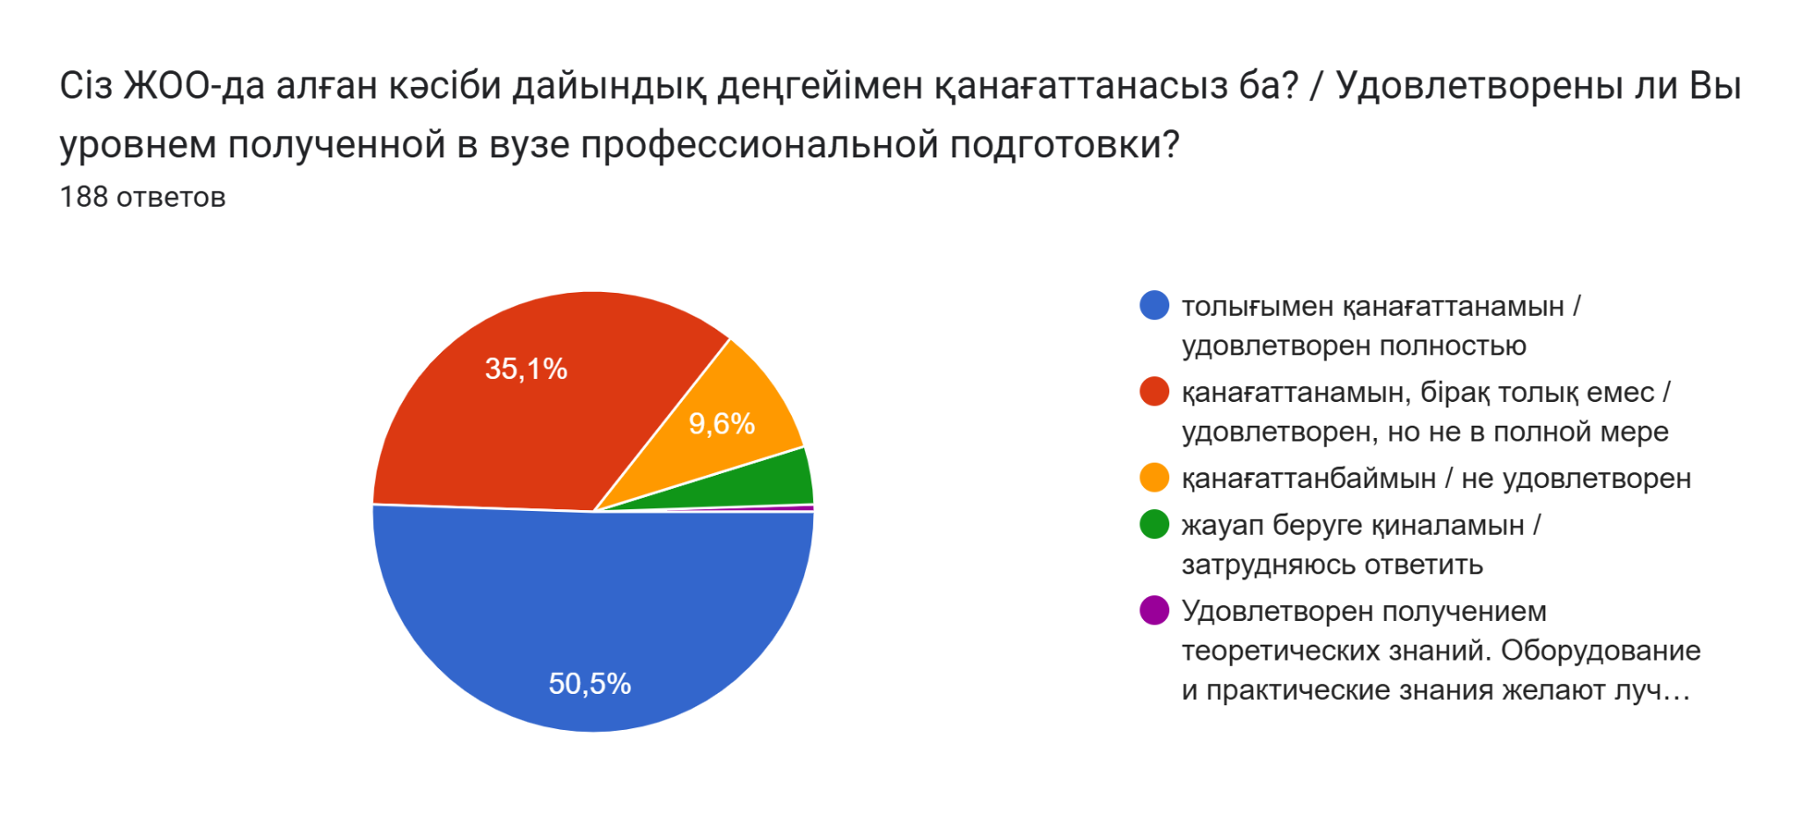
3-сұрақ: Өзіңіздің білім бағдарламасының (пән, практика) өз мамандығыңыз бойынша біліктілігі жоғары мамандар дайындау деңгейіне сәйкес келуімен қанағаттануыңызды 10-баллдық шкала бойынша бағалаңыз
Бағдарламаның сәйкестігіне жалпы қанағаттанушылық жоғары, мұны 7 балл және одан жоғары баға берген 79,9%-дық көрсеткіш дәлелдейді. Дегенмен, әрбір бесінші түлек (20%) бағдарламаның өзектілігіне қатысты күмәнін білдірген, бұл пәндердің мазмұнын қайта қарауды және мамандарды жақсырақ дайындау үшін практикалық құрамдасты күшейтуді талап етеді.
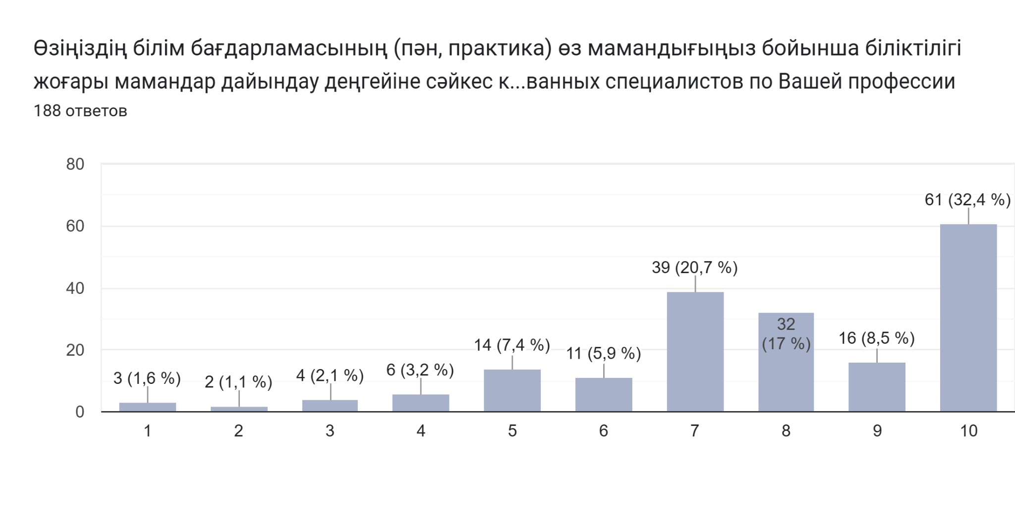
4-сұрақ: Сіздің өз мамандығыңыз бойынша даярлық деңгейін жақсарту бойынша қандай ұсыныстарыңыз бар, білім бағдарламасына қосымша не енгізіуге болады?
Түлектердің білім беру бағдарламасын жақсартуға қатысты тілектері практикаға бағытталған оқытуды күшейту және оқу процесін жаңғырту төңірегіне шоғырланған.
Ұсыныстардың басым көпшілігі практикалық және зертханалық сабақтардың көлемін ұлғайту, сондай-ақ ұзақ мерзімді өндірістік практикалар мен тағылымдамаларды ұйымдастыру қажеттігіне қатысты. Түлектер университеттен практика орындарын іздеуге, кәсіпорындармен келісімшарттар жасасуға (оның ішінде дуальды оқыту) және тіпті одан кейінгі жұмысқа орналасуға көмек күтеді.
Сондай-ақ материалдық-техникалық базаны жаңғырту аса маңызды аспект болып табылады: зертханалық жабдықтарды, стендтерді және компьютерлерді жаңарту, сондай-ақ оқу процесіне заманауи бағдарламалық қамтамасыз етулер мен өзекті технологияларды енгізу (мысалы, Smart Grid) талап етіледі.
Бұдан басқа, түлектер оқытушы құрамының сапасына назар аударып, ОПҚ-ның (оқытушы-профессорлық құрам) біліктілігін арттыруға, нақты тәжірибесі бар кәсіпқойларды көбірек тартуға және өзекті емес тәсілдерді жою арқылы оқыту әдістерін жаңартуға шақырады.
Басты басымдық — түлектердің мамандыққа практикалық интеграциясы, бұл базаға инвестиция салуды және кадрлардың біліктілігін арттыруды талап етеді.
5-сұрақ: Сіздің ойыңызша, төмендегі қасиеттер немесе дағдылардың қайсысына Сіз Сәтбаев университетінде оқу нәтижесінде ие болдыңыз? (3-тен көп емес жауап нұсқасын белгілеңіз)
Университет теориялық базаны және базалық жалпы білім беру дағдыларын (цифрлық және командалық) дамытуда мықты нәтижелер көрсетіп отыр. Алайда, практика кезінде алынған практикалық дағдыларды меңгергенін салыстырмалы түрде төмен пайыз көрсетті (24,5%). Бұл бұрынғы сұрақтарда анықталған, практикалық құрамдасты күшейту және оқытуды нақты өндіріспен байланыстыру қажеттігі туралы жалпы тенденцияны растайды.
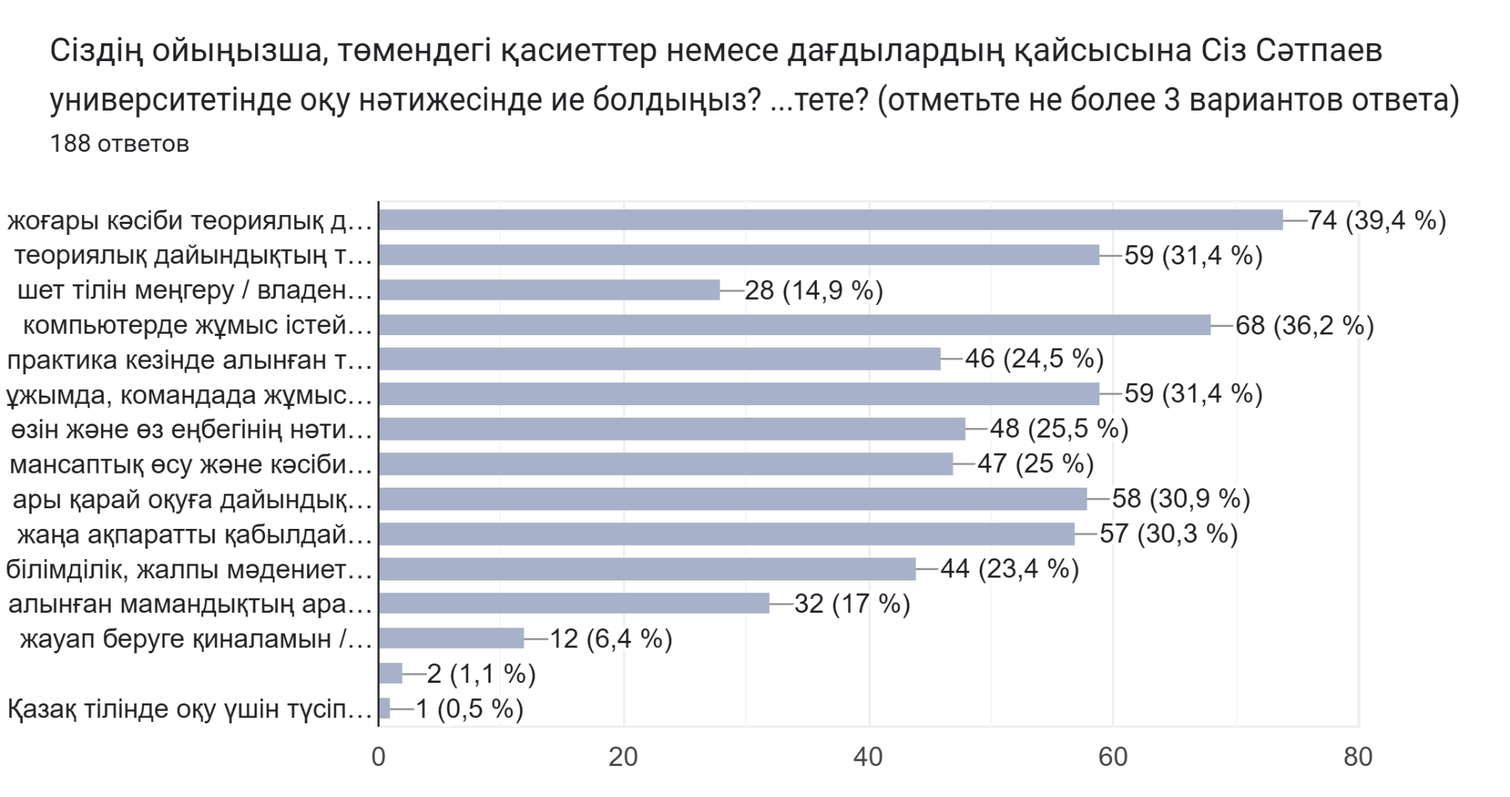
6-сұрақ: Сәтбаев университетінде алынған өз біліміңіздің дәрежесін 10-баллдық шкала бойынша бағалаңыз
Түлектердің 60,5%-ы өз білім деңгейлерін жоғары бағалап, 8-10 балл қойған (бұл ретте 27,0%-ы максималды «10» баллды таңдаған). Бұл оқу сапасына деген жоғары жалпы қанағаттанушылықты көрсетеді. Алайда, респонденттердің 21,7%-ы 7 баллдан төмен баға қойған, бұл әрбір бесінші түлектің өз дайындық деңгейіне неліктен қанағаттанбайтынын егжей-тегжейлі талдау қажеттігін көрсетеді.
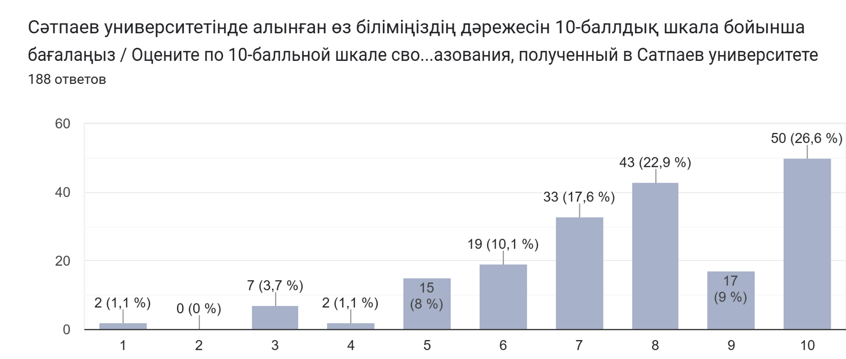
7-сұрақ: Университет сіздің мансаптық өсуіңізге көмектесті ме? Мотивациялық бағдарламалар, тағылымдамалар және т. б.?
Түлектердің жартысына жуығы (48,4%) университеттің олардың мансаптық өсуіне (тағылымдамалар, бағдарламалар) тиімді көмек көрсеткенін растады. Сонымен қатар, респонденттердің 51,6%-ы бұл қолдауды алмаған (28,8% «Жоқ») немесе оны бағалай алмаған (22,8% «Жауап беруге қиналамын»). Бұл оң нәтижелерге қарамастан, әрбір екінші түлекті қолдауды қамтамасыз ету үшін ақпараттандыруды күшейту және мансаптық даму бағдарламаларының ауқымын кеңейту қажет екенін көрсетеді.
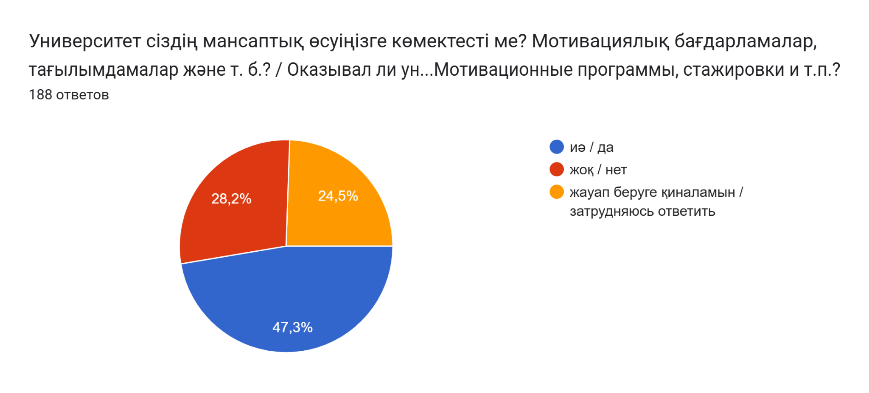
8-сұрақ: Оқу орнында тәжірибе іздеуде көмек көрсетілді ме?
Түлектердің 62,4%-ы оқу орнының практика табуға көмек көрсеткенін растады. Дегенмен, респонденттердің 37,6%-ы бұл көмекті алмаған (22,0% «Жоқ») немесе оны бағалауға қиналған. Бұл толық қамтылмауды және студенттерге практикалық тәжірибе алуға жәрдемдесу жұмысын күшейту мен жүйелеу қажеттігін көрсетеді.
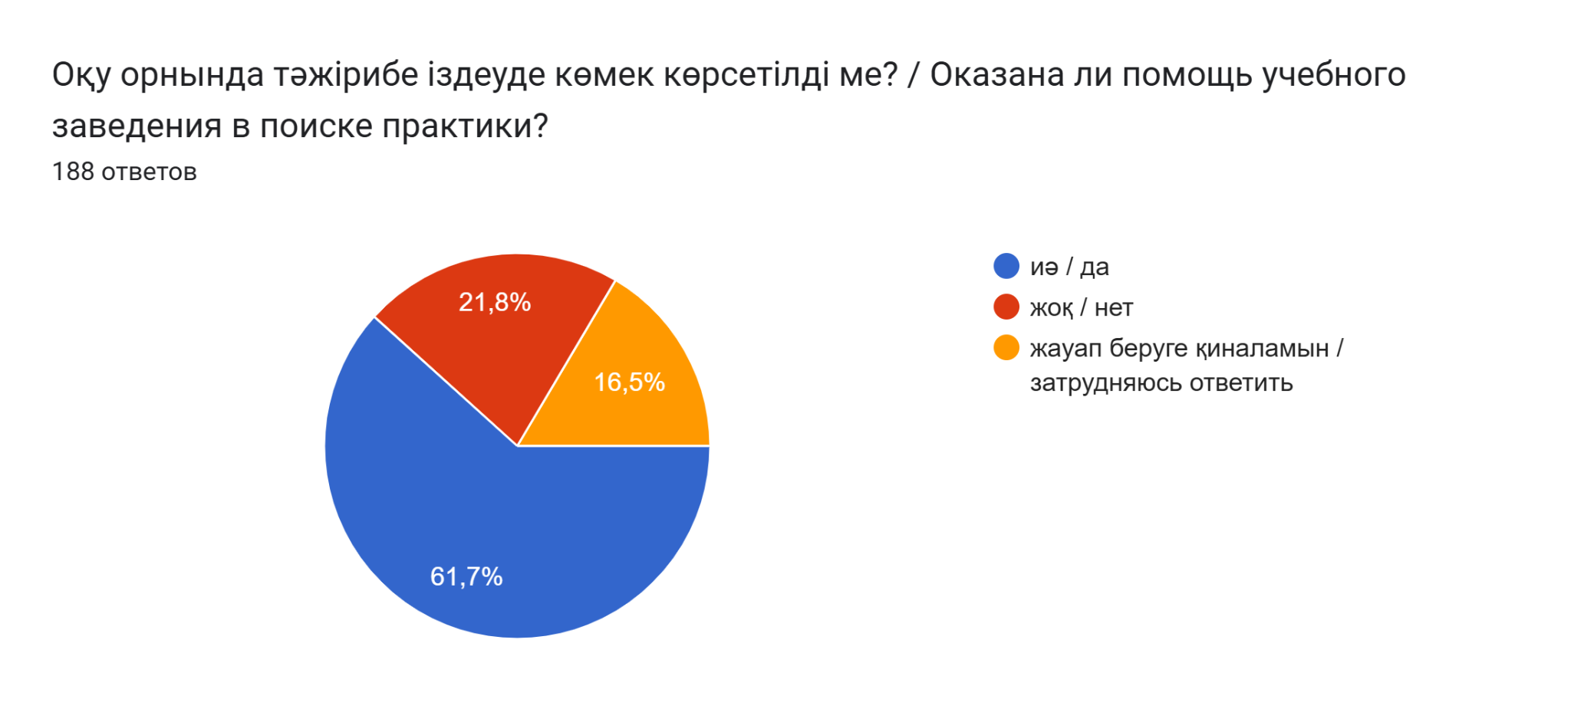

9-сұрақ: Өндірістік тәжірибенің сапасын бағалаңыз
Жалпы алғанда, түлектер өндірістік практиканың сапасына жоғары қанағаттанушылық танытады: 48,4%-ы толық қанағаттанған, және тағы 33,9%-ы көбінесе қанағаттанған. Жалпы алғанда, бұл 82,3%-дық оң бағаны құрайды.
Алайда, респонденттердің 18,3%-ы наразылық білдірген (11,8% «көбінесе қанағаттанбаған» және 7,0% «қанағаттанбаған»). Жалпы қанағаттанушылықтың жоғары пайызын ескере отырып, университет әрбір бесінші түлектің наразылығына байланысты анықталған кемшіліктерді жоюға күш салуы қажет, бұл барлық студенттер үшін практиканың жоғары сапасын қамтамасыз етеді.
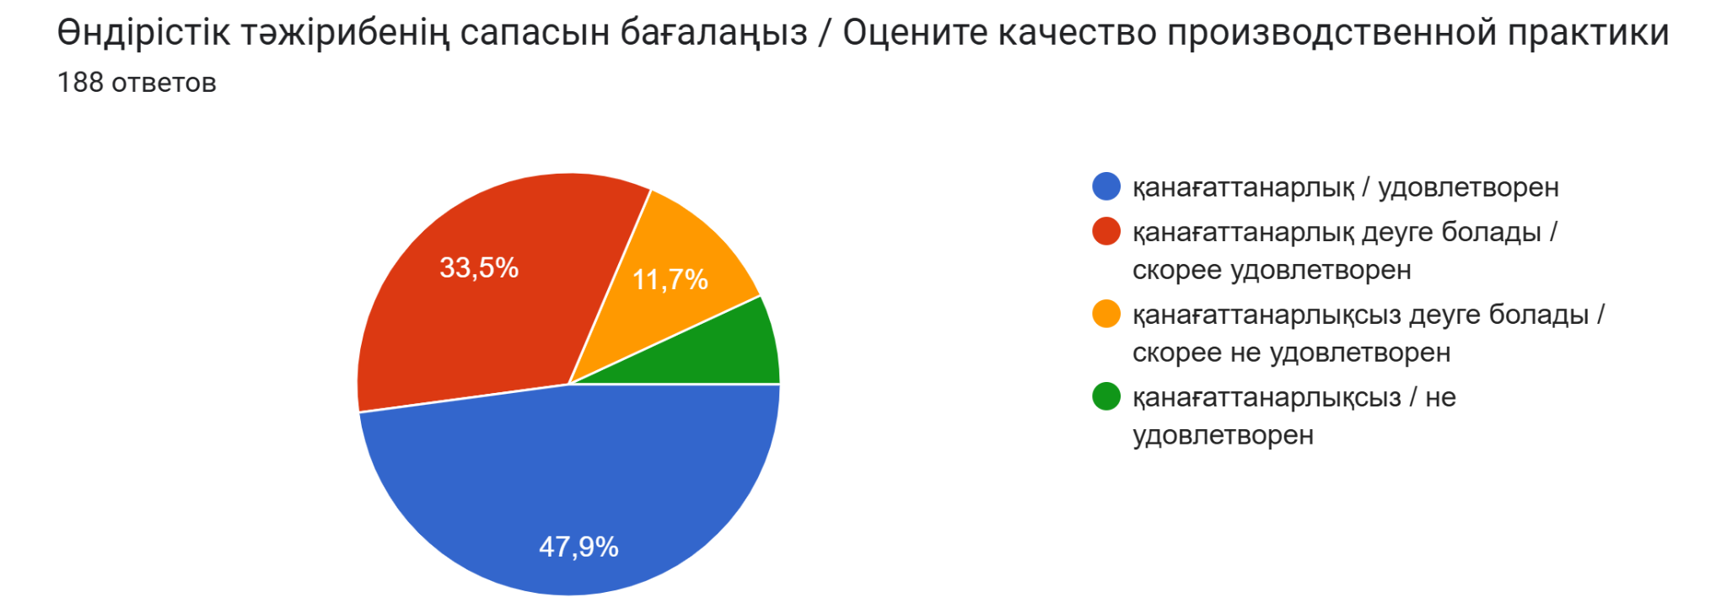
10-сұрақ: ЖОО тарапынан жұмысқа орналасу мәселелерінде қолдау көрсетілді ме?
Қолдаудың негізгі түрі – бос жұмыс орындары жәрмеңкелерін өткізу (49,2%). Жұмысқа орналасуға әкелетін атаулы көмекті (тағылымдама немесе ұсыныс хаты) түлектердің 32,5%-ы алған. Алайда, респонденттердің 15,7%-ы университеттің ешқандай қолдау көрсетпейтінін мәлімдеді. Бұл мансаптық қызметтер жұмысының тиімділігін арттыру үшін тікелей жәрдемдесуді күшейту және жұмысқа орналастыру бағдарламаларын жекелендіру қажеттігін көрсетеді.
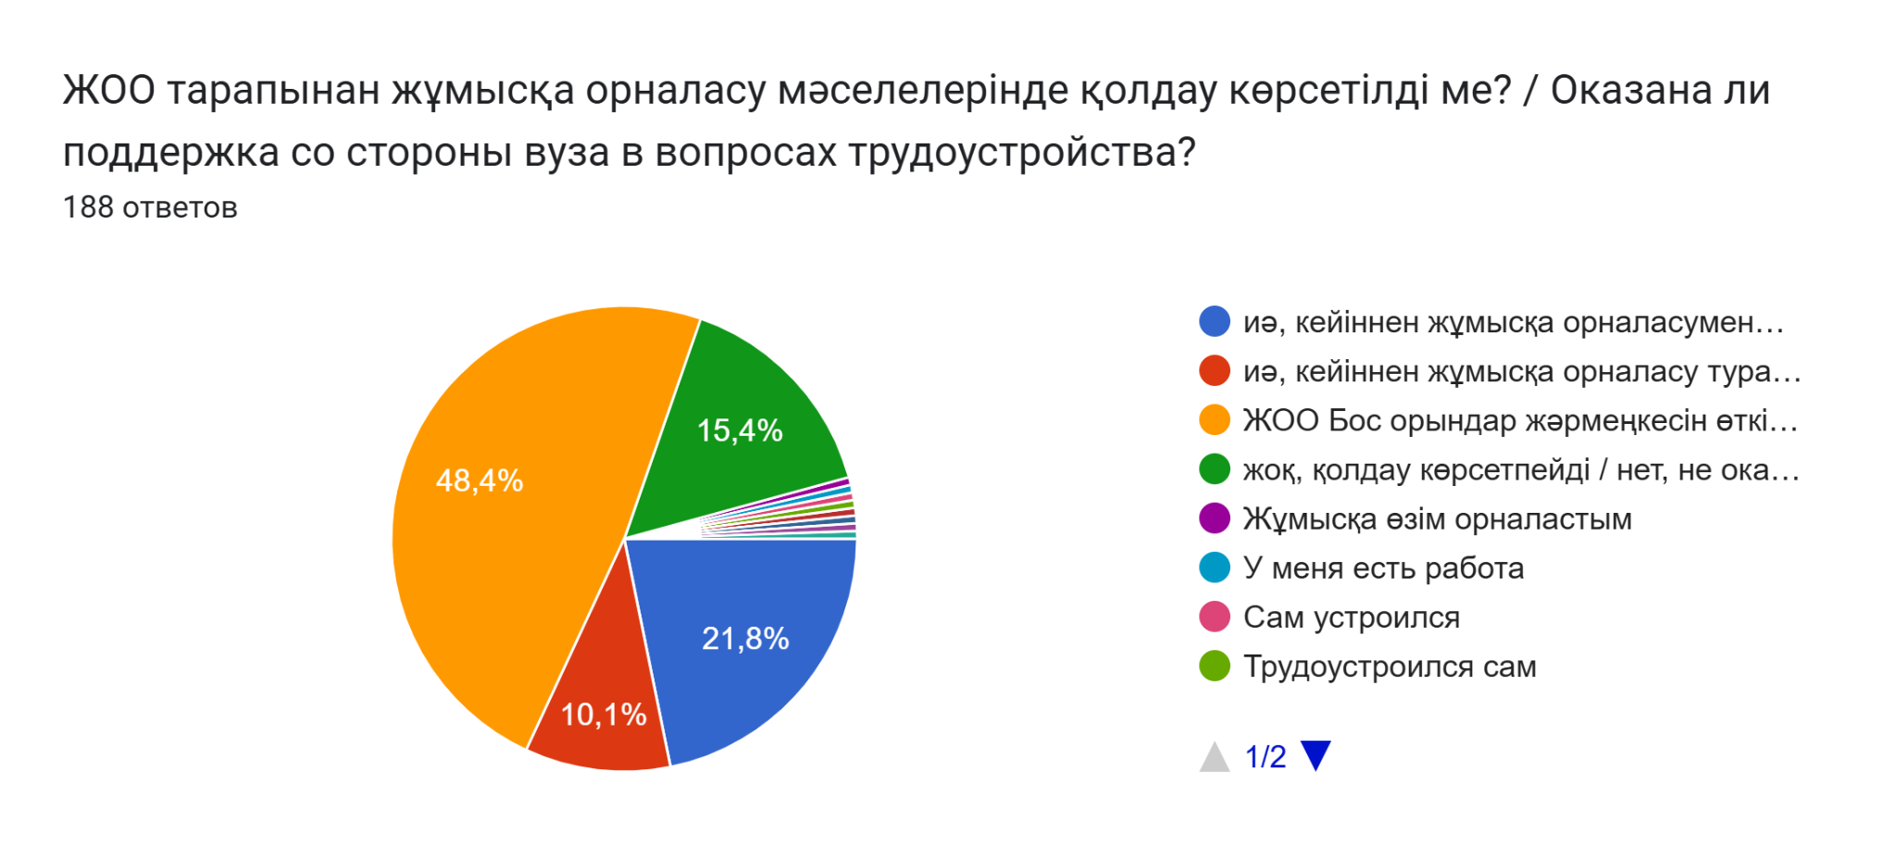
11-сұрақ: Сіз Сәтпаев университетінде кәсіби дайындық деңгейін жақсарту үшін оқыту процесіне (немесе жұмыс оқу жоспарларына) қандай өзгерістер енгізілуі керек деп ойлайсыз? (3-тен көп емес жауап нұсқасын белгілеңіз)
Түлектер дайындық сапасын арттырудағы басты басымдық ретінде акцентті теориядан практикаға ауыстыруды атады (54,8%).
Бұл сұранысты зертханалық-практикалық сабақтардың көлемін арттыруға деген жоғары қажеттілік (42,0%) және кәсіби практика көлемін ұлғайту (31,9%) растайды.
Басқа маңызды ұсыныстардың қатарында: студенттердің ғылыми-зерттеу жұмысын күшейту (28,2%) және теориялық оқыту көлемін ұлғайту (26,1%), бұл бейіндік пәндерді тереңірек оқып-үйренуге деген қажеттілікті көрсетеді. Жалпы алғанда, №1 басымдық — практикалық бағыттылық.
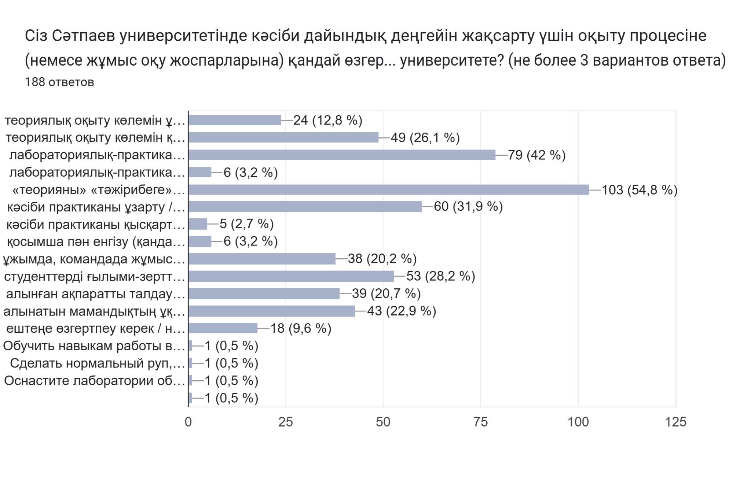
12-сұрақ: Университеттен алған ең жағымды әсерлеріңізді көрсетіңіз
Түлектердің ең күшті оң әсерлері оқудан тыс әрекеттермен және студенттік өмірмен байланысты (35,5%).
Екінші маңызды оң фактор – бұл мықты және жауапты профессорлық-оқытушылық құрам (29,6%), бұл педагогтармен жеке қарым-қатынастың жоғары сапасын көрсетеді.
Қалған факторлар, соның ішінде жатақхана/асхана (8,6%), өндірістік практика (8,1%), ғылыми-зерттеу қызметі (7,0%) және зертханалық сабақтар (5,9%), айтарлықтай аз дауыс жинады. Бұл практикалық және ғылыми құрамдас бөліктер жиі жақсартуды талап етсе де (алдыңғы сұрақтар бойынша), эмоционалдық фон және мықты кадрлар университеттің негізгі артықшылықтары болып табылатынын көрсетеді.
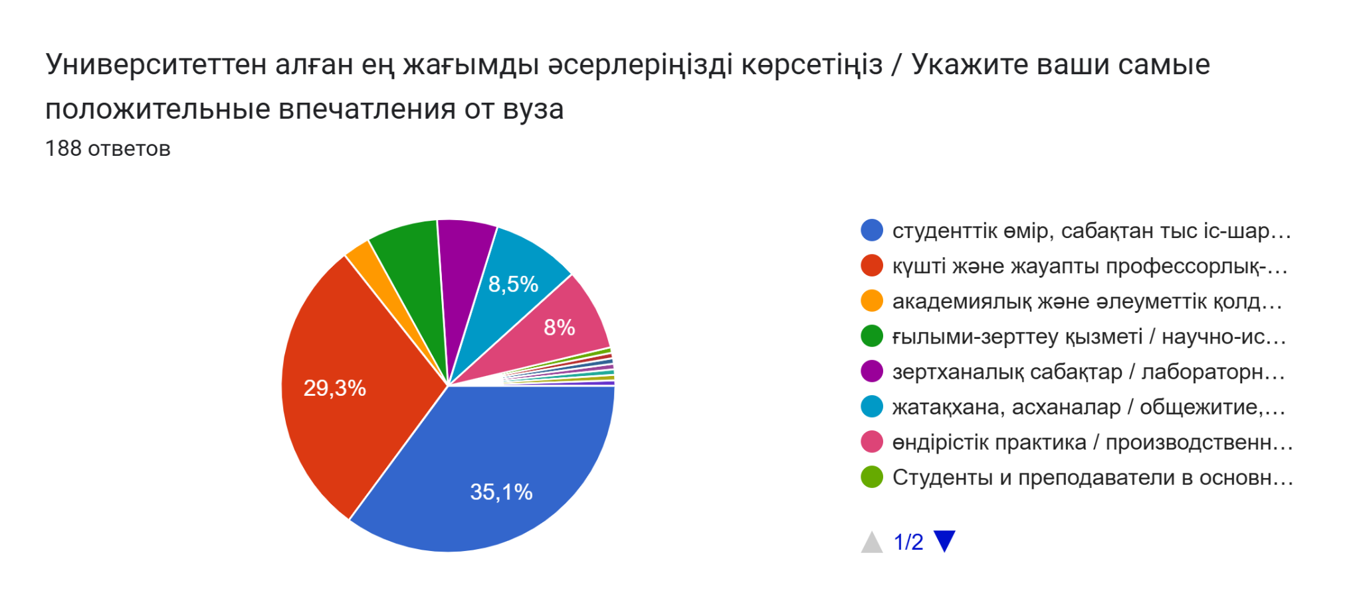
13-сұрақ: Қазіргі уақытта мамандығыңыз бойынша жұмыс істейсіз бе?
Түлектердің жартысына жуығы (49,5%) алған мамандығы бойынша жұмыс істейді. Кәсіби тұрғыда қалыптасудың жалпы пайызы (мамандығы бойынша және іргелес салада) 64,0%-ды құрайды.
Дегенмен, түлектердің 37,1%-ы мамандығы бойынша жұмыс істемейді. Бұл елеулі пайыз білім беру бағдарламаларының еңбек нарығының талаптарымен байланысын күшейту қажеттігін көрсетеді, бұл бейіні бойынша жұмысқа орналасу тиімділігін арттыру үшін маңызды.
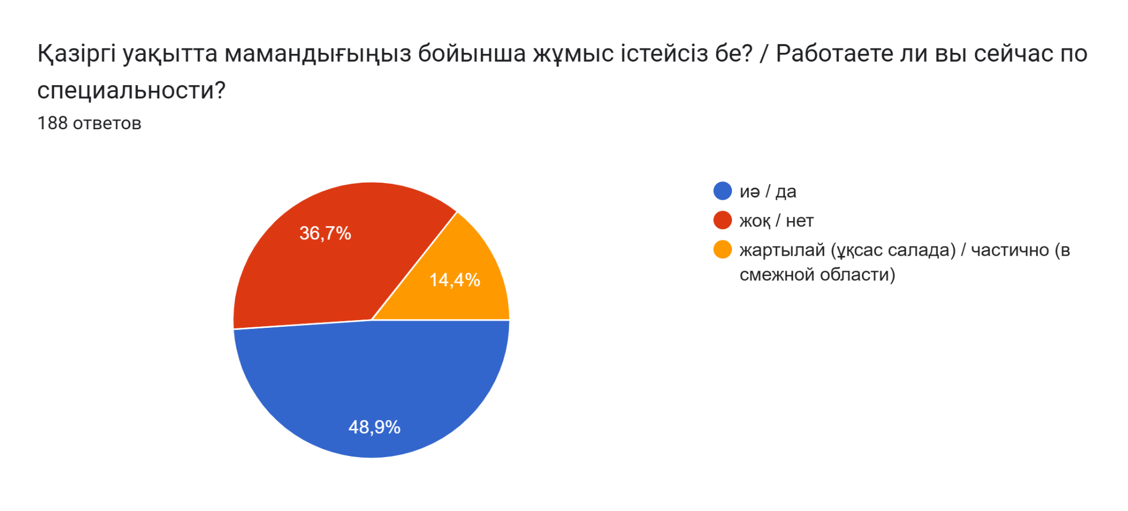
14-сұрақ: Қазіргі уақытта қандай жалақы аласыз?
Түлектердің басым көпшілігі (82,8%) 400 000 теңгеге дейін жалақы алады. Ең көп санды топ (44,1%) 200 000 – 400 000 теңге алады, сонымен қатар елеулі бөлігі (37,6%) 200 000 теңгеге дейін алады. Түлектердің тек 17,2%-ы ғана 400 000 теңге және одан жоғары жалақы алады.
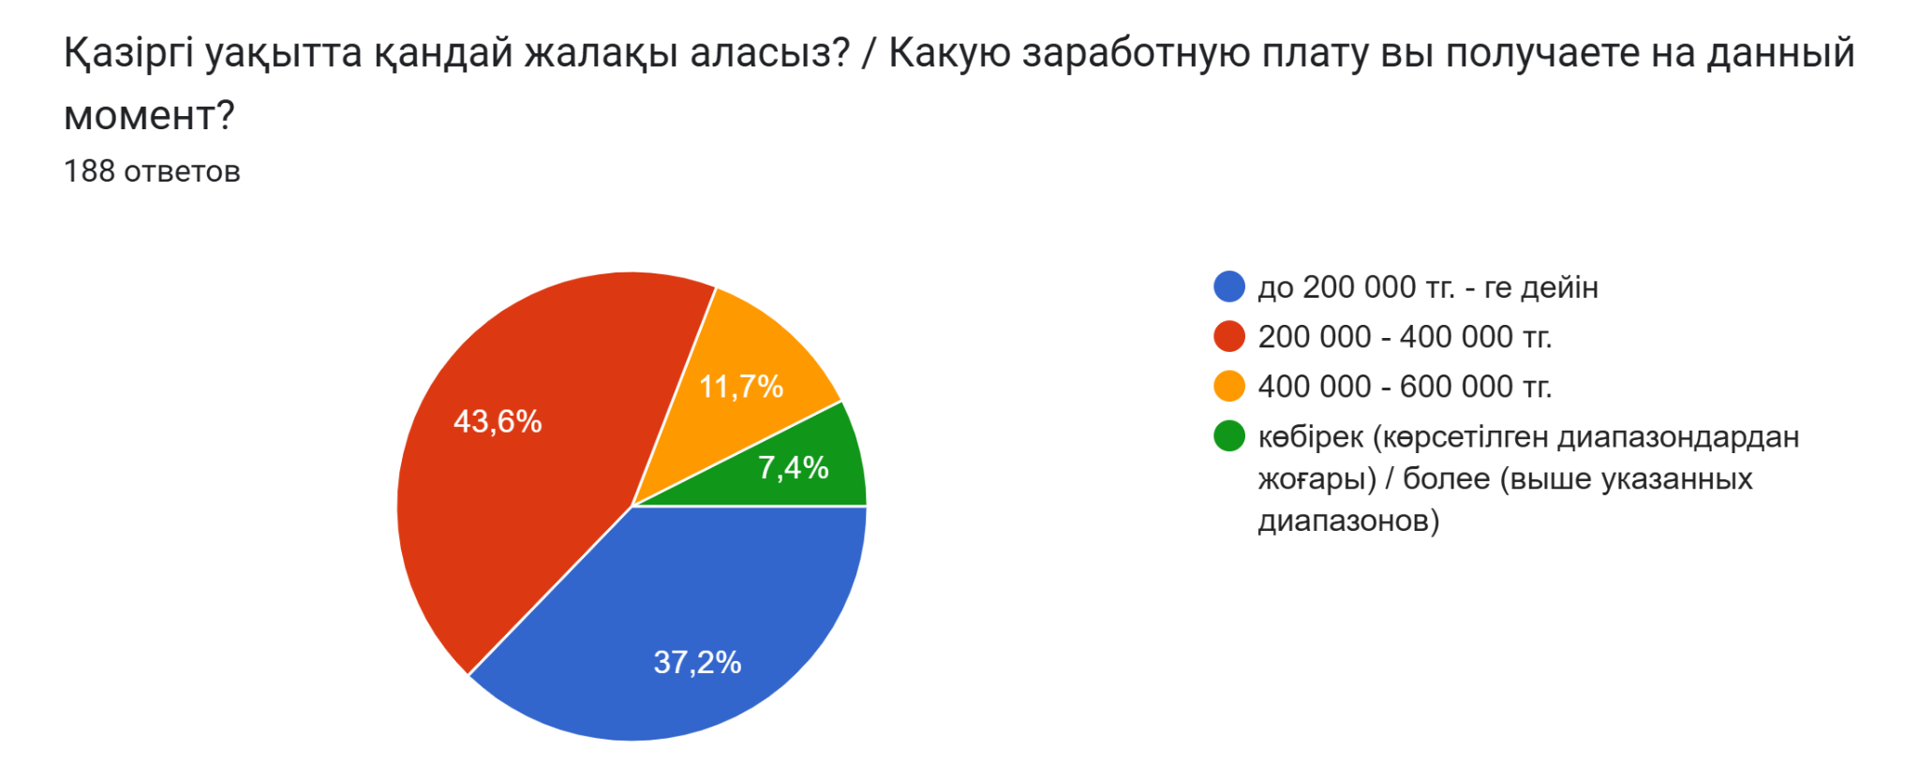
Бұл есеп Қ.И. Сәтбаев атындағы Қазақ ұлттық зерттеу техникалық университетінің түлектеріне кәсіби тұрғыда қалыптасу мен оқуға қанағаттанудың негізгі мәселелері бойынша жүргізілген сауалнама нәтижелерін қорытындылайды.
Түлектер университетке жалпы сенімнің жоғары деңгейін көрсетеді: респонденттердің 60,5%-ы өз білім деңгейін жоғары бағалаған (8–10 балл), ал 55,1%-ы қайтадан сол мамандықты және Сәтбаев университетін таңдайтынын растады. Сондай-ақ 82,3%-ы өндірістік практиканың сапасына жалпы қанағаттанған. Дегенмен, түлектердің 36,7%-дан астамы өз таңдауын өзгерту мүмкіндігін қарастырады, және 45,4%-ы кәсіби дайындықты жетілдіру қажеттігін көрсетеді, өйткені оған толық қанағаттанбаған немесе мүлдем қанағаттанбаған.
Түлектердің негізгі және шоғырландырылған сұранысы практикалық құрамдасты күшейтуге қатысты. Тек 24,5%-ы ғана практикада практикалық дағдыларды меңгергенін атап өткен, ал 54,8%-ы акцентті теориядан практикаға ауыстыру қажет деп санайды. Бұл сұраныс сондай-ақ зертханалық-практикалық сабақтарды (42,0%) және кәсіби практика көлемін (31,9%) арттыру қажеттілігімен расталады. Оң әсерлер ең алдымен студенттік өмірмен (35,5%) және мықты/жауапты ОПҚ-мен (29,6%) байланысты.
Университеттің жұмысқа орналастыру мәселелеріндегі қолдауы кеңейтуге әлеуетті: 62,4%-ы практика табуға көмек көрсетілгенін растады, бірақ 37,6%-ы оны сезінбеген немесе бағалай алмаған. Жұмысқа орналастырудағы қолдаудың негізгі түрі — бос жұмыс орындары жәрмеңкелері (49,2%), ал атаулы көмекті (тағылымдама/ұсыныс) 32,5%-ы алған. Түлектердің 37,1%-ы мамандығы бойынша жұмыс істемейді, бұл ретте көпшілігі (82,8%) 400 000 теңгеге дейін жалақы алады, бұл бастапқы позициялардың басымдығын көрсетеді.
Жалпы қорытынды: Университеттің теориялық дайындықта мықты негізі бар, бірақ дипломдардың өзектілігін және түлектердің бастапқы жалақысын арттыру үшін оқытудың практикалық бағыттылығын күшейту және тағылымдамалар мен жұмысқа орналастыру мәселелерінде студенттерге атаулы қолдауды кеңейту қажеттілігі сыни тұрғыдан маңызды.

